Жители Кубани будут получать уведомления

вместо «зеленой карточки» СНИЛС

Краснодар, 10 октября 2019 года. С 01 октября вместо привычной «зеленой карточки» со страховым номером индивидуального лицевого счета в системе (СНИЛС) обязательного пенсионного страхования жители Кубани получают уведомление о регистрации в системе индивидуального (персонифицированного) учета, которое можно представить по месту требования как в бумажном, так и в электронном виде.
Уведомление включает в себя все сведения, которые отражены в страховом свидетельстве: фамилию, имя и отчество, дату и место рождения, пол и непосредственно сам СНИЛС. Бумажную версию уведомления можно будет получить в клиентской службе ПФР, а также в МФЦ. Электронное уведомление доступно в Личном кабинете гражданина на официальном сайте ПФР. При этом документ имеет ту же силу, что и страховое свидетельство в виде «зеленой карточки».
Все ранее выданные страховые свидетельства продолжат действовать, поэтому гражданам не надо обращаться в Пенсионный фонд за обменом документов.
Уведомление будут получать граждане, которые впервые обратились за регистрацией в системе персонифицированного учета, а также граждане, у которых изменились анкетные данные, например, произошла смена фамилии, имени и т.д., либо выявлены ошибки в ранее выданном документе, или для представления по месту требования необходим документ, подтверждающий регистрацию в системе индивидуального (персонифицированного) учета.
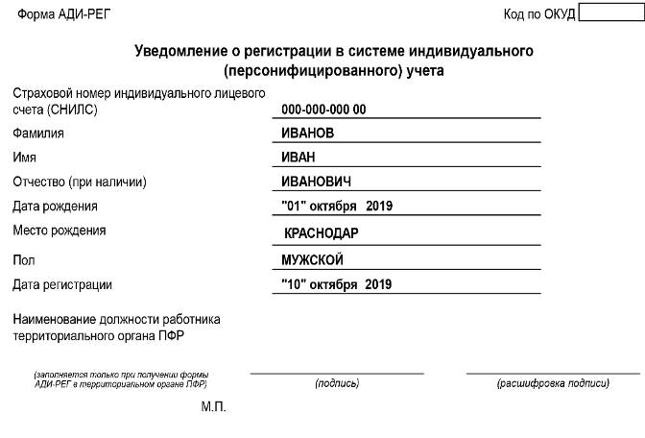

ЧИТАЙТЕ НАС:

